Neues Stauraumkanal-System von FRÄNKISCHE schützt Industrie- und Gewerbegebiete sowie andere Infrastrukturbereiche vor Starkregen
Hochbelastbare Verbundrohre DN 800 für effizientes Regenwassermanagement auch unter schwierigsten Bedingungen

Angesichts der durch den Klimawandel bedingten Zunahme von Starkregenereignissen ist eine intelligente und zukunftsfähige Infrastruktur zur Regenwasserrückhaltung in Gewerbe- und Industriegebieten sowie anderen Infrastrukturbereichen unerlässlich. Nur so ist es möglich, eine Überlastung von Kanalnetzen und Gewässern zu vermeiden und Bauobjekte sowie die Umwelt zu schützen. Das neue Stauraumkanalsystem von FRÄNKISCHE ergänzt das Angebot an praxisgerechten und nachhaltigen Produkten für das Regenwassermanagement und liefert eine effektive Antwort auf die damit verbundenen Herausforderungen.

Königsberg/Franken, 19. August 2025 – Mit seinem neuen Stauraumkanalsystem auf Basis großer Verbundrohre vom Typ DN 800 präsentiert FRÄNKISCHE eine platzsparende und effiziente Lösung für das Regenwassermanagement zur Vermeidung von Hochwassergefahren. Das System ermöglicht eine optimale temporäre Rückhaltung und kontrollierte Ableitung von Oberflächenwasser und schützt so nachgeschaltete Rohrsysteme und Vorfluter effektiv vor hydraulischer Überlastung. Ein entscheidender Vorteil gegenüber herkömmlichen Beton-Stauraumkanälen ist das problemlose Verlegen, selbst in beengten Straßenräumen, dicht bebauten Quartieren oder unter schwierigen Einbaubedingungen.

Technische Eigenschaften der DN 800 Produktlinie

Hergestellt wird das Stauraumkanalsystem aus langlebigen Polyethylen (PE-HD) in bewährter Verbundrohrbauweise. Die Spülfestigkeit der daraus gefertigten Verbundrohre ist gemäß DIN 19523 nachgewiesen. Trotz ihres geringen Gewichts sind die Bauteile hoch belastbar (hohe Ringsteifigkeit SN 8 gemäß DIN EN ISO 9969), sodass eine einfache Handhabung beim Transport und auf der Baustelle gewährleistet ist. Die Konstruktion selbst garantiert höchste Belastbarkeit, auch unter Verkehrsflächen.

Das Stauraumkanalsystem ist in der Nennweite DN 800 erhältlich und lässt sich dank aufeinander abgestimmter Produktkomponenten jederzeit an individuelle Projektanforderungen anpassen. Die Hauptkomponente bilden sechs Meter lange Verbundrohre, die sich schnell und unkompliziert verlegen lassen. So kann das System beispielsweise als Einzelstrang im beengten Straßenraum eingesetzt werden und auch der einfache Austausch von Kanalsträngen mit kleineren Durchmessern ist zur Schaffung von mehr Stauvolumen möglich. Zudem lassen sich Rohrstränge in parallelen Reihen verlegen und miteinander verbinden, um auch sehr große Speichervolumina zu realisieren. Dabei bietet jeder Meter Rohr ein Speichervolumen von 0,5 m³.

Warum das neue Stauraumkanalsystem von FRÄNKISCHE so wichtig ist

Angesichts der zunehmenden Bodenversiegelung durch bauliche Maßnahmen wie Straßen, Gebäude und Parkplätze ist der natürliche Wasserkreislauf in vielen Regionen Deutschlands beeinträchtigt. Die Folgen sind gravierend: Für Industrie- und Gewerbegebiete stellt insbesondere der erhöhte und schnellere Oberflächenabfluss von versiegelten Flächen eine Herausforderung dar, da damit das Risiko von Hochwasser durch überlastete Kanalsysteme bei Starkregenereignissen steigt. Dem begegnet das Stauraumkanalsystem von FRÄNKISCHE als praxistaugliche Lösung zur Minimierung von Hochwassergefahren.

Umfangreiches Zubehörsortiment für hohen Wartungskomfort

Das Zubehörprogramm von FRÄNKISCHE für das neue Stauraumkanalsystem umfasst neben Dichtringen, Endkappen und Bögen auch Aufsetzrohre für Inspektionsöffnungen. Dadurch wird der Einsatz gängiger Kanal-, Spül- und Inspektionstechnik ermöglicht, sodass jederzeit eine einfache Wartung des Stauraumkanals gewährleistet ist.

Ingenieurbüros und Bauunternehmen werden zudem mit einem umfassenden Servicepaket unterstützt. Neben einer detaillierten Produktbeschreibung können über das Downloadcenter beispielsweise eine Verlegeanleitung oder Ausschreibungstexte abgerufen werden.

Weiterführende Informationen von FRÄNKISCHE zu den Themen Drainagesysteme, Regenwasserbewirtschaftung und Regenwasserrückhaltung finden sich HIER.

Bilder:

Stauraumkanal-System_Perspektive
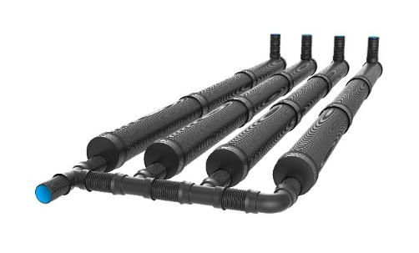
Der Stauraumkanal in der Nennweite DN 800 bietet individuelle Anpassungsmöglichkeiten durch aufeinander abgestimmte Produktkomponenten und lässt sich mit seinen sechs Meter langen Verbundrohren schnell und unkompliziert verlegen. Foto: FRÄNKISCHE

d-stau-f-000003-01
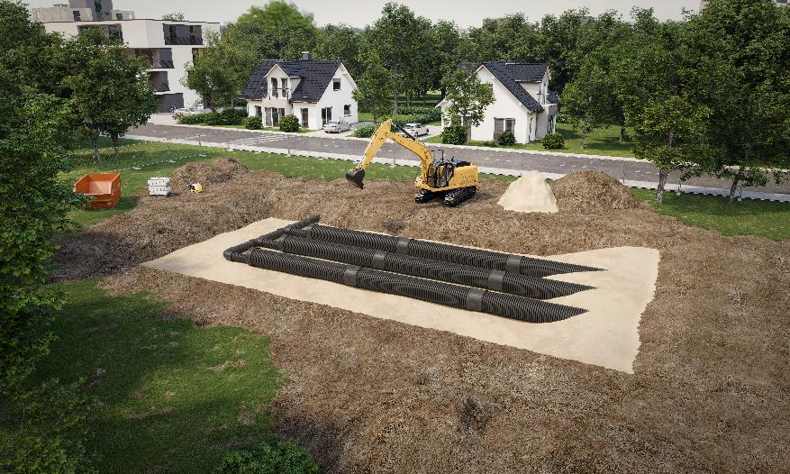
Das Stauraumkanal-System ermöglicht den einfachen Austausch bestehender Kanalstränge im beengten Straßenraum und schafft zusätzliches Stauvolumen. Mit Rohrsträngen, die in parallelen Reihen verlegt und miteinander verbunden werden können, lassen sich große Volumina realisieren – jeder Meter Rohr bietet ein Speichervolumen von 0,5 m³. Foto: FRÄNKISCHE

Stauraumkanal-System_Hauptkomponenten
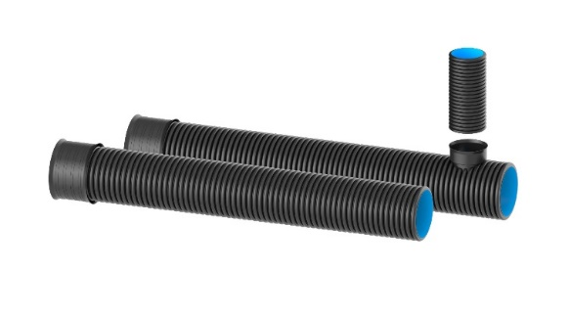
Das Zubehörprogramm umfasst Dichtringe, Endkappen, Bögen und Aufsetzrohre für Inspektionsöffnungen. Mit den DN/OD 500 Schachtaufsetzrohren ist eine einfache Wartung des Stauraumkanals mittels gängiger Kanal-, Spül- und Inspektionstechnik jederzeit möglich. Die Spülfestigkeit der Verbundrohre ist gemäß DIN 19523 nachgewiesen. Foto: FRÄNKISCHE

Über FRÄNKISCHE Rohrwerke
Die FRÄNKISCHE Rohrwerke Gebr. Kirchner GmbH & Co. KG, eine 100prozentige Tochtergesellschaft der FRÄNKISCHE Group SE, gehört zu den international führenden Anbietern für Rohr- und Schachtsysteme. Das 1906 gegründete Familienunternehmen mit Hauptsitz im unterfränkischen Königsberg hat sich auf die Entwicklung und Produktion hochwertiger Rohre, Zubehörteile und Systemkomponenten für Elektroinstallation und Drainage, Sanitär- und Heizungsinstallation, kontrollierte Wohnraumlüftung sowie Regenwassermanagement spezialisiert. Basis des Unternehmenserfolgs sowie des vielfältigen Produkt- und Lösungsportfolios sind drei historische Schlüsselerfindungen: das weltweit erste flexible Wellrohr aus Metall, das die Elektroinstallation von Grund auf verändert hat (1952), sowie das weltweit erste endlos extrudierte flexible Elektroinstallationsrohr aus Kunststoff (1959) und das weltweit erste gewellte und endlos produzierte Drainagerohr aus Kunststoff (1961). FRÄNKISCHE Rohrwerke beschäftigt derzeit rund 1.400 Mitarbeiter und unterhält neben ihren deutschen Produktions- und Vertriebsstandorten auch Niederlassungen im europäischen Ausland. Weitere Infos unter www.fraenkische.com.

Pressekontakt FRÄNKISCHE:  FRÄNKISCHE Rohrwerke  Leona Treutwein  Marketing Communications Specialist  Tel.: +49 (0)9525 88-2855  E-Mail: leona.treutwein@fraenkische.de | Pressekontakt Agentur:  riba:businesstalk GmbH  Michael Beyrau  Klostergut Besselich  56182 Urbar / Koblenz  Tel.: +49 (0)261 963 757-27  E-Mail: mbeyrau@riba.eu

